Министерство науки и высшего образования Российской Федерации
Федеральное государственное автономное образовательное учреждение
«­­Национальный исследовательский университет ИТМО»
Факультет Программной Инженерии и Компьютерной Техники
Дисциплина «Основы программной инженерии»
Лабораторная работа №2
Выполнил: Баукин Максим Александрович
Группа: P3230, Поток: 4.2
Принимающий: Райла Мартин
Санкт-Петербург, 2026 год
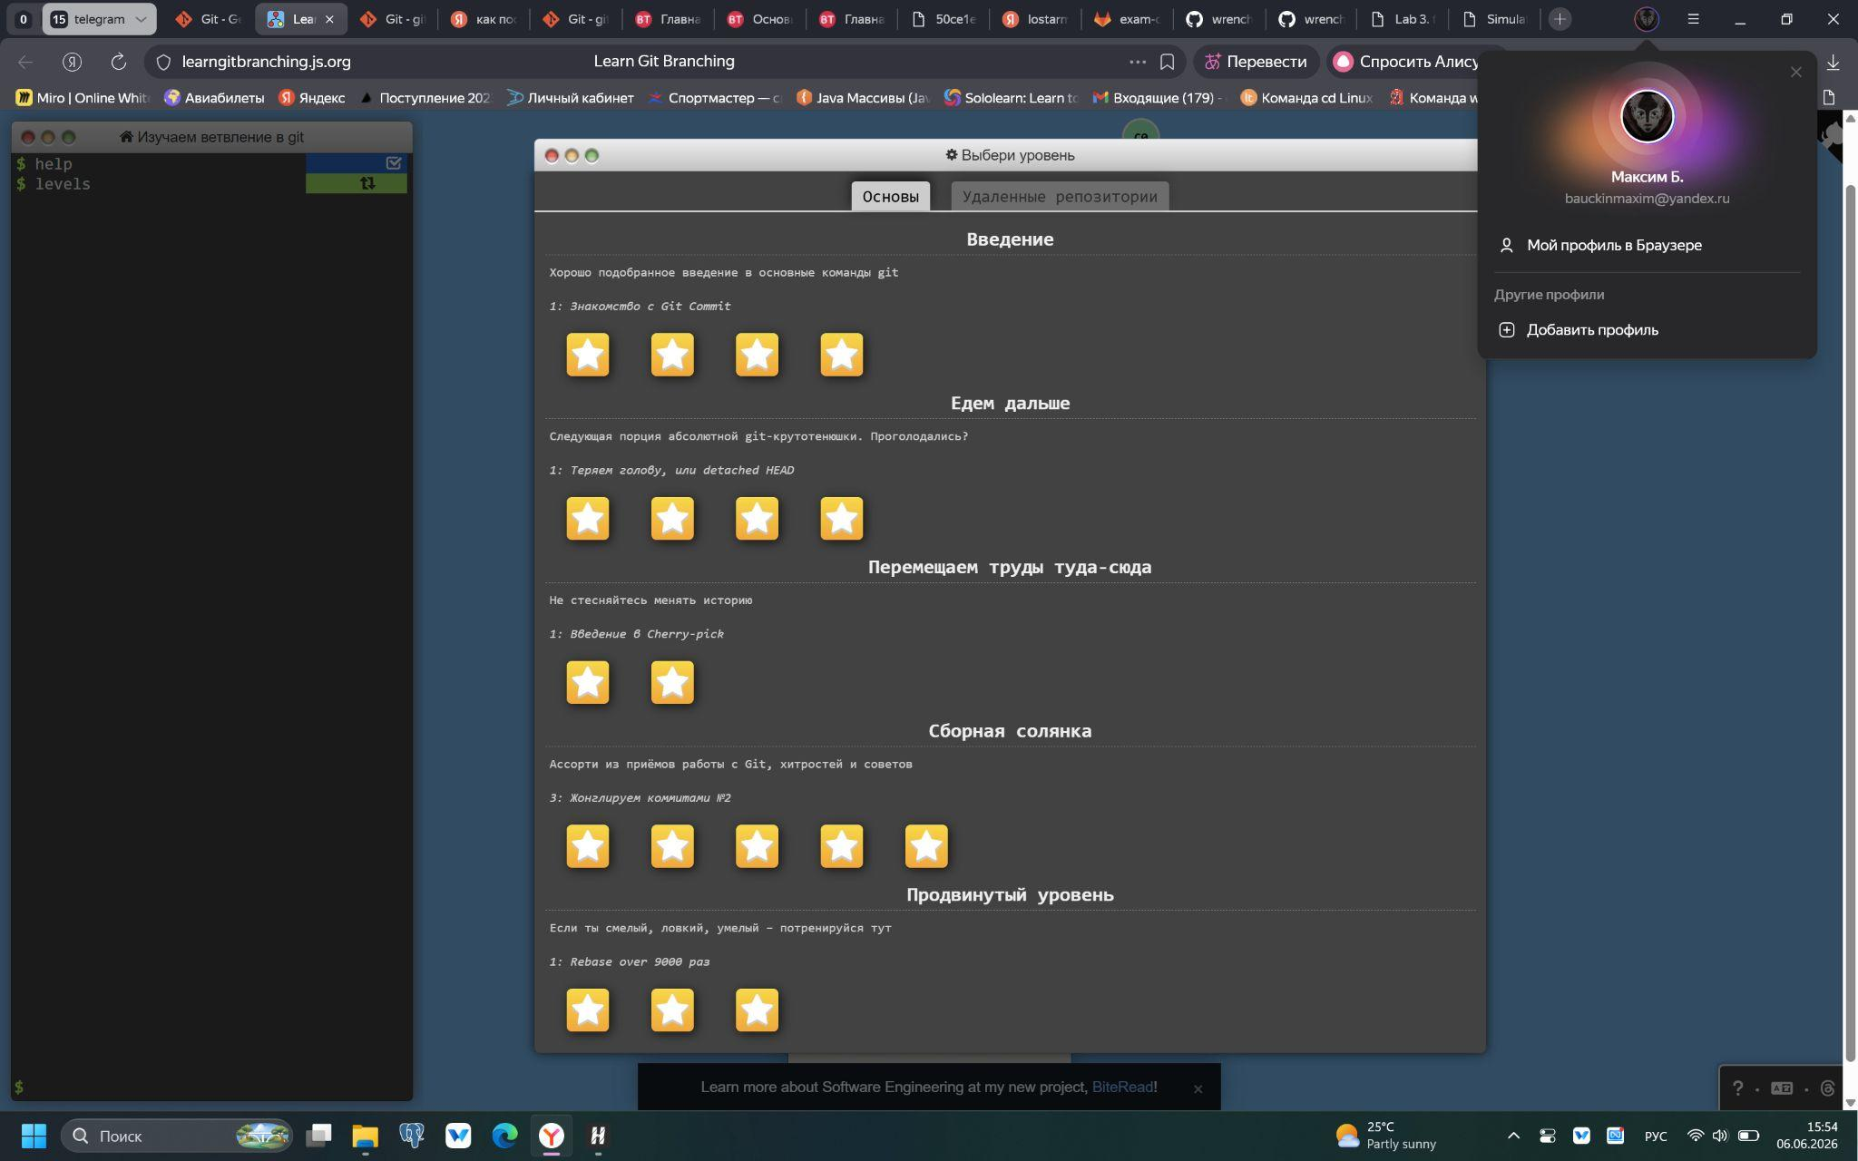

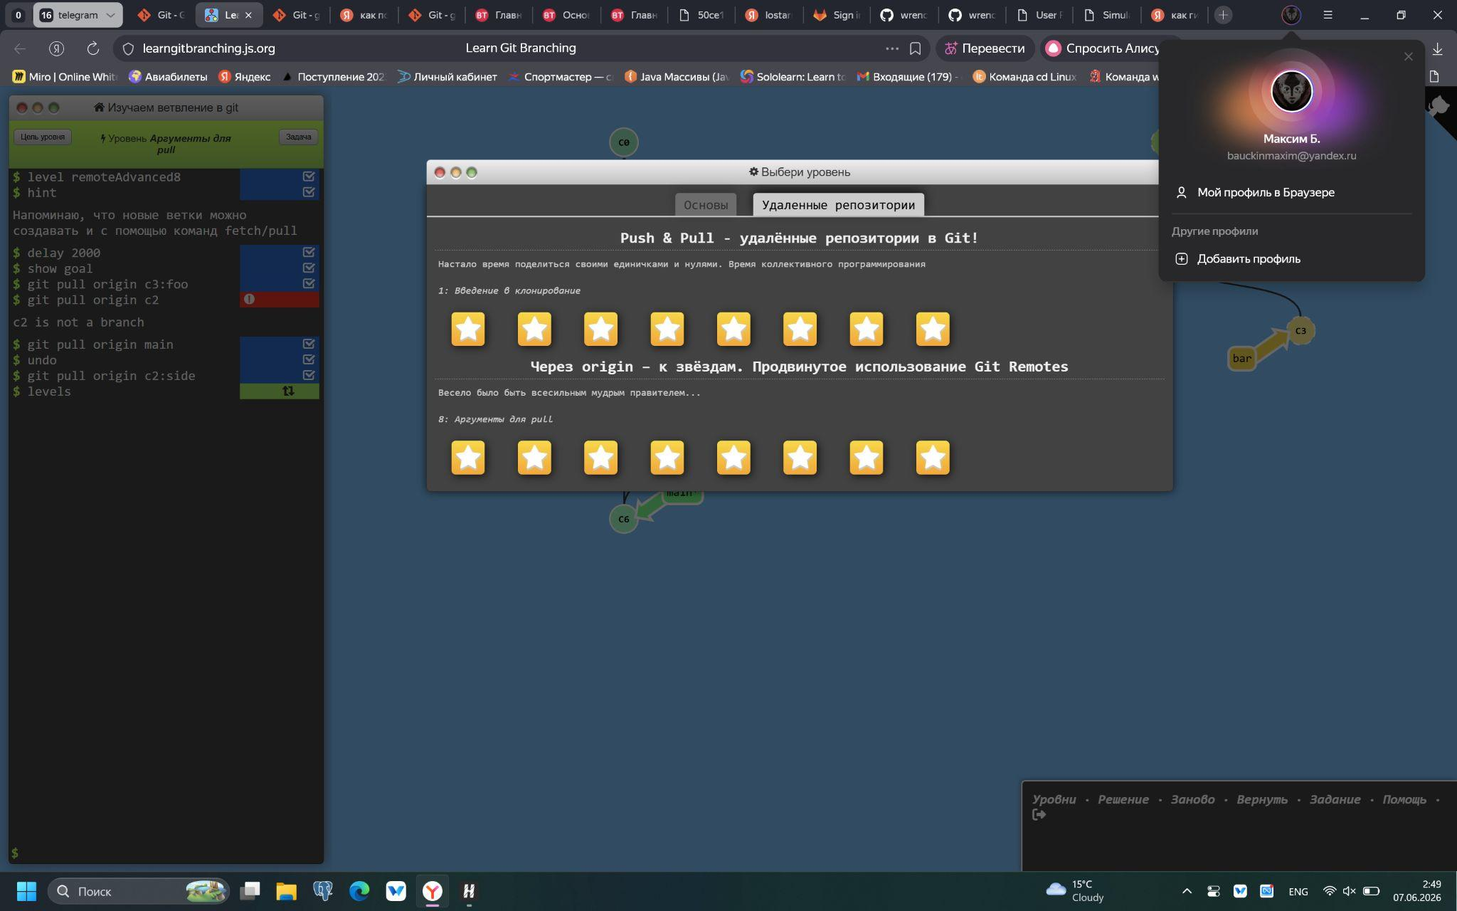

Скрипт

#!/bin/bash
set -e
set -x

rm -rf repo
mkdir -p repo
cd repo

git init
git config user.name "red"
git config user.email "red@mail.com"

git switch -c br1

cp -f ../commits/commit0/* ./
git add .
git commit -m "r0"

cp -f ../commits/commit1/* ./
git add .
git commit -m "r1"

cp -f ../commits/commit2/* ./
git add .
git commit -m "r2"

git config user.name "blue"
git config user.email "blue@mail.com"

git switch -c br2

cp -f ../commits/commit3/* ./
git add .
git commit -m "r3"

cp -f ../commits/commit4/* ./
git add .
git commit -m "r4"

git switch -c br3

cp -f ../commits/commit5/* ./
git add .
git commit -m "r5"

git switch br2

cp -f ../commits/commit6/* ./
git add .
git commit -m "r6"

git switch br3

cp -f ../commits/commit7/* ./
git add .
git commit -m "r7"

git config user.name "red"
git config user.email "red@mail.com"

git switch br1

cp -f ../commits/commit8/* ./
git add .
git commit -m "r8"

cp -f ../commits/commit9/* ./
git add .
git commit -m "r9"

git config user.name "blue"
git config user.email "blue@mail.com"

git switch br3

cp -f ../commits/commit10/* ./
git add .
git commit -m "r10"

git switch br2

cp -f ../commits/commit11/* ./
git add .
git commit -m "r11"

cp -f ../commits/commit12/* ./
git add .
git commit -m "r12"

git switch br3

git merge --no-commit -X theirs br2
cp -f ../commits/commit13/* ./
git add .
git commit -m "r13"

git config user.name "red"
git config user.email "red@mail.com"

git switch br1

git merge --no-commit -X theirs br3
cp -f ../commits/commit14/* ./
git add .
git commit -m "r14"
Доп задания:
git remote add origin git@github.com:Leeemba/opi2.git
git push -u origin --all
3.1
git clone https://github.com/Leeemba/opi2.git repo_clone
cd repo_clone
echo "rere" > Cl1
git add .
git commit -m "Cl1 added"
git branch -vv
git push
git branch -vv
# через гитхаб совершаем коммит
git fetch
git merge --ff-only origin/br1
3.2
echo "st1" > CL2
echo "st2" > CL3
git add CL3
git stash -u push -m "Tested"
git stash push -u -m "Tested"
git stash list
git stash pop
git stash push -u -m "Test2" -- ./CL2
git status
git stash push
git stash apply stash@{1}
git stash list
git stash drop stash@{0}
3.3
git status
git stash push -m "stash4"
git log --all --graph --oneline
git switch -c br4 c5f1eef
echo "some text" > SC1
git add SC1
git commit -m "added some text"
git log --all --graph --oneline
git status
git switch br1
git stash pop
git commit -m "added after switching"
git log --all --graph --oneline
3.4
git clone git@github.com:Leeemba/external.git exrepo
cd exrepo
echo "rrrr"> R
git add .
git commit -m "added"
git push
git submodule add git@github.com:Leeemba/external.git subm
git add .
git commit -m "added submodule"
3.5
cd ../../exrepo
echo "rerewe" >C2
git add .
git commit -m "Added commit 2"
git push
cd ../cln2/subm
git pull
cd ..
git status # modified: subm (new commits)
git add subm
git commit -m "link updated"
git status
git push
git branch -vv
git log --graph --all --oneline
3.6
cd subm
git log --graph --all
echo "something" > S1
git add .
git commit -m "updated subm"
git push
cd ..
git status
git add subm
git commit-m "updated subm"
git commit -m "updated subm"
git push
3.7
git clone --recurse-submodules git@github.com:Leeemba/opi2.git user1
git clone --recurse-submodules git@github.com:Leeemba/opi2.git user2
git submodule status
cd ../user2
git submodule status
3.8
User1:
cd user1/subm
echo "ewew"> U11
git add .
git commit -m "added u1"
git push
cd ..
git status
git add .
git commit -m "updated u1"
git push
User2:
cd ../user2
cd subm
echo "aewews">U222
git add .
git commit -m "U2 updated"
git push
cd ..
git add .
git commit -m "U2 upd"
git push [rejected]
cd subm
git checkout 3yly5r6
cd ..
git add .
git commit -m ”done”
git push

#hooks
cd .git/hooks
touch pre-commit
chmod +x pre-commit
cat > pre-commit <<EOF
#!/bin/bash
if grep -r "TODO" . ; then
echo "Error: TODO found. Commit aborted."
exit 1
fi
exit 0
EOF
#worktree
git worktree add ../develop-tree develop
git worktree list
cd ../develop-tree
# ... работа в новом дереве ...
cd ../cln2
git worktree remove ../develop-tree

#sparse-checkout
git sparse-checkout init --cone
git sparse-checkout set src/
ls -F
git sparse-checkout disable

